ГОСУДАРСТВЕННЫЙ КОНТРАКТ № ___

на поставку видеокамеры и аккумулятора для фотоаппарата
ИКЗ: 261246403603224640100100230000000000

г. Красноярск «___» ____________2026 г.
федеральное казенное учреждение «Исправительная колония № 22 Главного управления Федеральной службы исполнения наказаний по Красноярскому краю» (сокращенное наименование - ФКУ ИК-22 ГУФСИН России по Красноярскому краю), выступая от имени Российской Федерации в целях обеспечения государственных нужд, именуемое в дальнейшем Государственный заказчик, в лице начальника Васильевой Татьяны Владимировны, действующего на основании Устава, с одной стороны и
__________________________(сокращенное наименование –___________________) в лице________________, действующего на основании _______, именуемое в дальнейшем - Поставщик, с другой стороны, а вместе именуемые Стороны,
в соответствии с требованиями Гражданского Кодекса Российской Федерации, руководствуясь:
пунктом 4 части 1 статьи 93 Федерального закона № 44-ФЗ от 05.04.2013 «О контрактной системе в сфере закупок товаров, работ, услуг для государственных и муниципальных нужд»,
Федеральный закон от 28.11.2025 N 426-ФЗ "О федеральном бюджете на 2026 год и на плановый период 2027 и 2028 годов"
на основании итогового протокола закупочной сессии № _____от _________года, заключили настоящий Государственный контракт (далее – Контракт) о нижеследующем:

1. Предмет контракта
1.1. По настоящему Контракту Поставщик обязуется передать Государственному заказчику видеокамеры и аккумулятор для фотоаппарата (далее – Товар) наименование, количество и стоимость которого определены в Спецификации (Приложение №1), являющейся неотъемлемой частью настоящего Контракта, а Государственный заказчик обязуется принять и оплатить поставленный Товар на условиях настоящего Контракта.

2. Цена контракта и порядок расчетов
2.1. Цена Контракта составляет ________ (_________) рублей __ копеек, НДС облагается/ не облагается. Цена единицы Товара установлена в Приложении № 1 к Государственному контракту.
2.2. Цена Контракта (цена единицы Товара) включает в себя: расходы Поставщика, связанные с исполнением обязательств по настоящему Контракту, в том числе расходы по оплате необходимых налогов, пошлин и сборов, а также расходы на упаковку, маркировку, доставку Товара. Цена Контракта является твердой, определяется на весь срок исполнения контракта и не может изменяться в ходе его исполнения, за исключением случаев, предусмотренных настоящим контрактом.
2.3. Оплата по настоящему Контракту осуществляется в рублях Российской Федерации в безналичном порядке в форме платежных поручений путем перечисления Государственным заказчиком денежных средств на расчетный счет Поставщика, указанный в настоящем Контракте, в срок, не превышающий 10 (десять) рабочих дней, с даты завершения приемки, оформленной Актом приемки (ф. 0510452). Датой оформления считается дата утверждения Акта приемки (ф. 0510452) руководителем Государственного заказчика.
Источник финансирования: за счет средств федерального бюджета Российской Федерации, в пределах утвержденных и доведенных лимитов бюджетных обязательств на 2026 год
КБК: 320 0305 42 4 06 90049 244
2.4. Предъявляемая Государственному заказчику товарная накладная или УПД на Товар должна содержать ссылки на номер настоящего Контракта. Товар в документах должен быть указан в соответствии с наименованием, количеством и единицами измерения, содержащимися в спецификации (приложение № 1 к Контракту).
2.5. Государственный заказчик уменьшает суммы, подлежащей уплате Государственным заказчиком юридическому лицу или физическому лицу, в том числе зарегистрированному в качестве индивидуального предпринимателя, на размер налогов, сборов и иных обязательных платежей в бюджеты бюджетной системы Российской Федерации, связанных с оплатой Контракта, если в соответствии с законодательством Российской Федерации о налогах и сборах такие налоги, сборы и иные обязательные платежи подлежат уплате в бюджеты бюджетной системы Российской Федерации Государственным заказчиком.
2.6. Датой исполнения Государственным заказчиком обязательств по оплате поставленного товара считается дата списания денежных средств с расчетного счета Государственного заказчика.

3. Сроки и порядок поставки Товара
3.1. Товар поставляется транспортом Поставщика до склада Государственного заказчика, расположенного по адресу: 660121, город Красноярск, ул. Парашютная, 13.
3.2. Товар поставляется одной партией транспортом Поставщика в течение 14 (четырнадцати) рабочих дней с момента заключения Государственного контракта.
3.3. В день доставки Товара по адресу поставки Товара, указанному в соответствии с условиями настоящего Контракта, Поставщик обязан передать Государственному заказчику:
- подписанные со своей стороны товарную накладную по форме N ТОРГ-12 или УПД в 2 (двух) экземплярах (по 1 (одному) экземпляру для каждой из Сторон).
- документ, подтверждающий качество поставляемого товара сертификат качества, декларация о соответствии, оформленный производителем в соответствии с требованиями нормативно технической документации на поставляемый Товар или его копия, заверенная в установленном законодательством Российской Федерации порядке.
Указанный комплект документов передается Поставщиком Государственному заказчику одновременно с Товаром. Товар в документах должен быть указан в соответствии с наименованием, количеством и единицами измерения, содержащимися в спецификации (приложение № 1к Контракту). Предъявляемая Государственному заказчику товарная накладная или УПД на Товар должна содержать ссылки на номер настоящего Контракта.
3.4. Право собственности на Товар, риск утраты, случайной гибели или повреждения Товара переходят от Поставщика к Государственному заказчику с момента подписания Сторонами товарной накладной по форме N ТОРГ-12 или УПД и «Акт приемки товаров, работ, услуг» по форме ОКУД 0510452.
3.5. Днем исполнения Поставщиком обязательства по поставке Товара считается дата приемки Товара Государственным заказчиком по количеству и качеству в соответствии с настоящим разделом Контракта.
3.6. Поставщик в соответствии с условиями Контракта обязан своевременно предоставлять достоверную информацию о ходе исполнения своих обязательств, в том числе о сложностях, возникающих при исполнении Контракта, а также к установленному Государственным контрактом сроку обязан предоставить Государственному заказчику результаты поставки Товара, предусмотренные Контрактом, при этом Государственный заказчик обязан обеспечить приемку поставленного Товара, в соответствии с условиями Контракта.
3.7. При технической возможности Поставщика для оформления и обмена документами по телекоммуникационным каналам связи через систему электронного документооборота (ЭДО) предусмотрено осуществление оформления и обмена документами о приемке Товара, осуществляемого в форме электронных документов, по телекоммуникационным каналам связи через систему электронного документооборота (ЭДО) с соблюдением требований российского законодательства, действующих на дату отправки документа, подписанных Электронной подписью.
При этом Электронный документ, подписанный Электронной подписью, признается документом, равнозначным документу на бумажном носителе, подписанному собственноручной подписью и заверенному печатью.
3.8. Выставление и получение Электронных документов/пакетов электронных документов по телекоммуникационным каналам связи допускается при обязательном использовании Сторонами сертифицированных в соответствии с законодательством РФ средств криптографической защиты информации, позволяющих однозначно идентифицировать владельца сертификата ключа проверки Электронной подписи.

4. Порядок и сроки приемки Товара
4.1. Оформление документов о приемке осуществляется в порядке и на условиях, которые определены в приказе Минфина от 15.04.2021 № 61н «Об утверждении унифицированных форм электронных документов бухгалтерского учета, применяемых при ведении бюджетного учета, бухгалтерского учета государственных (муниципальных) учреждений, и Методических указаний по их формированию и применению» и учетной политике по бухгалтерскому учету Государственного заказчика по форме ОКУД 0510452 «Акт приемки товаров, работ, услуг».
4.2. Приемка Товара Государственным заказчиком, осуществляется в присутствии представителя Поставщика в соответствии с наименованием, количеством и иными характеристиками поставляемого Товара, указанными в Спецификации, а также другими условиями Контракта. Государственный заказчик проводит проверку соответствия наименования, количества и иных характеристик поставляемого Товара указанным в спецификации, а также сведениям, содержащимся в сопроводительных документах Поставщика.
4.3. Приемка Товара по качеству и количеству производится на складе Государственного заказчика, указанного в п. 3.1. настоящего Контракта, в течение 10 (десяти) рабочих дней с момента поступления Товара на склад Государственного заказчика в присутствии ответственного представителя Государственного заказчика за приемку Товара.
4.4. Для проверки поставленного Товара в части соответствия Товара условиям настоящего Контракта Государственный заказчик проводит экспертизу. Экспертиза поставленного Товара может проводиться Государственным заказчиком своими силами, или к ее проведению могут привлекаться независимые эксперты (экспертные организации) на основании контрактов, заключенных в соответствии с Законом N 44-ФЗ.
4.5. В случае если, по результатам такой экспертизы установлены нарушения условий настоящего Государственного контракта, за исключением условий, касающихся качества и безопасности Товара, не препятствующие приемке поставленного Товара, в заключении могут содержаться предложения об устранении данных нарушений, в том числе с указанием срока их устранения.
Государственный заказчик вправе не отказывать в приемке поставленного Товара в случае выявления несоответствия этого Товара условиям настоящего Государственного контракта, за исключением условий, касающихся качества и безопасности Товара, если выявленное несоответствие не препятствует приемке Товара и устранено Поставщиком.
4.6. При отсутствии претензий относительно количества Товара, комплектности, упаковки Товара, качества и безопасности Товара, в том числе на основании заключения по результатам экспертизы, проведенной путем выборочной проверки качества и безопасности Товара, Государственный заказчик подписывает документ о приемке - акт о приемке, на основании которого Государственный заказчик подписывает товарную накладную по форме N ТОРГ-12 или УПД.
4.7. В случае обнаружения Государственным заказчиком нарушений условий настоящего Государственного контракта, в том числе требований к количеству Товара, комплектности, упаковке Товара, качеству и безопасности Товара Государственный заказчик отказывается от приемки такого Товара и составляет мотивированный отказ от подписания акта о приемке с указанием перечня выявленных нарушений условий настоящего Государственного контракта (далее - мотивированный отказ).
4.8. В случае привлечения Государственным заказчиком для проведения экспертизы поставленного Товара экспертов, экспертных организаций при принятии решения о приемке или об отказе в приемке Товара Государственным заказчиком учитываются отраженные в заключении по результатам указанной экспертизы предложения экспертов, экспертных организаций, привлеченных для ее проведения.
4.9. В случае обнаружения Государственным заказчиком нарушений условий настоящего Контракта, в том числе требований к количеству Товара, комплектности, упаковке Товара, качеству и безопасности Товара, а также Товара несоответствующего требованиям Государственного заказчика в соответствии с Приложением №1, Поставщик обязуется без дополнительной оплаты со стороны Государственного заказчика устранить выявленные нарушения (допоставить, доукомплектовать, заменить Товар) в течение 10 (десяти) дней со дня получения от Государственного заказчика мотивированного отказа.
Допоставка недопоставленного, доукомплектование или замена некачественного Товара, Товара несоответствующего требованиям Государственного заказчика в соответствии с Приложением №1 оформляется соответствующей товарной накладной по форме N ТОРГ-12 или УПД в порядке, предусмотренном настоящим Контрактом.
4.10. В случае повторного выявления по результатам экспертизы, предусмотренной настоящим разделом, нарушений условий настоящего Контракта Государственный заказчик вправе отказаться от исполнения настоящего Контракта по основаниям, предусмотренным гражданским законодательством Российской Федерации.
4.11. Право собственности на Товар, риск утраты, случайной гибели или повреждения Товара переходят от Поставщика к Государственному заказчику с момента подписания Сторонами товарной накладной по форме N ТОРГ-12 или УПД и «Акт приемки товаров, работ, услуг» по форме ОКУД 0510452.
4.12. Днем исполнения Поставщиком обязательства по поставке Товара считается дата приемки Товара Государственным заказчиком по количеству и качеству в соответствии с условиями Контракта и подписания документов, указанных в п.3.3 Контракта.

5.Права и обязанности сторон

5.1. Поставщик обязан:
5.1.1. Обеспечить соответствие Товара требованиям законодательства, нормативных и технических документов, иных актов Государственного заказчика и условиям Контракта.
5.1.2. Передать Товар, по показателям качества и безопасности соответствующий требованиям, содержащимся в нормативных и технических документах, в количестве, предусмотренном настоящим Контрактом, не обремененный правами третьих лиц.
5.1.3. Передать Товар в порядке и в сроки, в соответствии с условиями настоящего Контракта.
5.1.4. Передать Товар с относящейся к нему документацией, платежными и иными документами, перечисленными в пункте 3.3 Контракта.
5.1.5. Своевременно представить по запросу Государственного заказчика в сроки, указанные в таком запросе, информацию о ходе исполнения обязательств, в том числе о сложностях, возникающих при исполнении Контракта.
5.1.6. В случае нарушения условий Контракта о сроках поставки и качестве Товара уплатить пени и штрафы, в порядке и на условиях, предусмотренных настоящим Контрактом.
5.1.7. Обеспечить за свой счет устранение выявленных нарушений при несоответствии поставленного Товара условиям настоящего Контракта или осуществить его соответствующую замену в порядке и на условиях, предусмотренных настоящим Контрактом.
5.1.8. Выполнять иные обязанности, предусмотренные законодательством.

5.2. Поставщик вправе:
5.2.1. Требовать своевременного подписания Государственным заказчиком документов, свидетельствующих об исполнении обязательств по Контракту.
5.2.2. Требовать оплату за поставленный Товар в соответствии с условиями Контракта.
5.2.3. Запрашивать у Государственного заказчика разъяснения и уточнения относительно Товара в рамках Контракта.
5.2.4. Требовать уплаты неустоек (штрафов, пеней) в случае просрочки исполнения Государственным заказчиком обязательств, предусмотренных Контрактом, а также в иных случаях ненадлежащего исполнения Государственным заказчиком обязательств, предусмотренных Контрактом.
5.2.5. Принять решение об одностороннем отказе от исполнения контракта в соответствии с гражданским законодательством Российской Федерации.
5.2.6. Пользоваться иными правами, установленными Контрактом и законодательством Российской Федерации

5.3. Государственный заказчик обязан:
5.3.1. Обеспечивать своевременную оплату Товара в соответствии с условиями настоящего Контракта.
5.3.2. Обеспечивать своевременную приемку исполнения обязательств Поставщика по выполненным им обязательствам.
5.3.3. В случае расторжения Контракта (по основаниям Гражданского кодекса и условиями настоящего Контракта), оплатить Поставщику стоимость Товара надлежащего качества и соответствующего требованиям Государственного заказчика, фактически поставленного на момент расторжения Контракта.
5.3.4. Взыскивать пеню и штраф, а также требовать возмещения убытков в соответствии с условиями Контракта.
5.3.5. Провести экспертизу для проверки соответствия качества поставленного Товара требованиям, установленным Контрактом, в соответствии с разделом 4 Контракта.
5.3.6. Выполнять иные обязанности, предусмотренные законодательством.

5.4. Государственный заказчик вправе:
5.4.1. Требовать от Поставщика надлежащей поставки Товара, соответствующего качеству, объемам, срокам их поставки и иным требованиям, предусмотренным настоящим Контрактом.
5.4.2. В случае поставки Товара с нарушением условий настоящего Контракта Государственный заказчик вправе отказаться от оплаты поставленного Товара.
5.4.3. Требовать от Поставщика передачи недостающих или замены документов, подтверждающих поставку (отгрузку) Товара, в том числе документов, подтверждающих качество поставленного Товара.
5.4.4. Требовать замены Товара, несоответствующего по качеству и безопасности, показателям содержащимся в нормативных и технических документах, и настоящем Контракте.
5.4.5. Принять решение об одностороннем отказе от исполнения контракта в соответствии с гражданским законодательством Российской Федерации.
5.4.6. Для проведения экспертизы поставленного Товара привлекать экспертов экспертные организации, специалистов и иных лиц, обладающих необходимыми знаниями в области сертификации, стандартизации, безопасности, оценки качества и т.п. за счет собственных средств.
5.4.7. Предложить увеличить или уменьшить в процессе исполнения настоящего Контракта количество Товара, предусмотренного настоящим Контрактом, не более чем на 10 (десять) процентов, в порядке и на условиях, установленных Законом № 44-ФЗ.
5.4.8. Пользоваться иными правами, установленными Контрактом и законодательством Российской Федерации.

6. Гарантийные обязательства, упаковка, маркировка
6.1. Поставщик гарантирует, что поставляемый Товар по своим качественным характеристикам соответствует требованиям Приложения №1, являющимся неотъемлемой частью Контракта.
6.2. Поставщик гарантирует безопасность Товара в соответствии с требованиями, установленными к данным видам Товаров правом Евразийского экономического союза и законодательством Российской Федерации. Поставляемый Товар соответствует действующим в Российской Федерации стандартам, техническим регламентам.
6.3. Поставляемый Товар новый (Товар, который не был в употреблении, в том числе, который не был восстановлен, не были восстановлены потребительские свойства). Товар не имеет повреждений.
6.4. Поставляемый Товар упакован и замаркирован в соответствии с действующими стандартами и техническими условиями.
6.5. Тара и упаковка гарантируют целостность и сохранность Товара при перевозке и хранении. Стоимость за тару и упаковочные материалы не взыскивается; упаковочные материалы и тара возврату не подлежат.
6.6. Упаковка - упаковочный материал, обеспечивающий количественную и качественную сохранность Товара при транспортировке на склад Государственного заказчика.
6.7. Маркировка - содержит комплекс необходимой информации, идентифицирующей товар (текст на русском языке, рисунок и информационные знаки).
6.8. При исполнении обязательств по настоящему Контракту Поставщик обязуется не нарушать имущественные и неимущественные права Государственного заказчика и других лиц.
6.9. Гарантийный срок эксплуатации - не менее 12 (двенадцати) месяцев, с момента поставки на склад Государственного заказчика.
Год производства – не ранее 2022 года.

7. Ответственность сторон
7.1. Стороны несут ответственность за неисполнение или ненадлежащее исполнение настоящего Контракта в соответствии с законодательством Российской Федерации и условиями настоящего Контракта. Убытки, возникшие вследствие неисполнения либо ненадлежащего исполнения Сторонами обязательств по Контракту, возмещаются в объеме и порядке, предусмотренном законодательством Российской Федерации.
7.2. В случае просрочки исполнения Поставщиком обязательств (в том числе гарантийного обязательства), предусмотренных Контрактом, а также в иных случаях неисполнения или ненадлежащего исполнения Поставщиком обязательств, предусмотренных контрактом, Государственный заказчик направляет Поставщику требование об уплате неустоек (штрафов, пеней).
Пеня начисляется за каждый день просрочки исполнения Поставщиком обязательства, предусмотренного настоящим Контрактом, начиная со дня, следующего после дня истечения установленного настоящим Контрактом срока исполнения обязательства, и устанавливается настоящим Контрактом в размере одной трехсотой действующей на дату уплаты пени ключевой ставки Центрального банка Российской Федерации от цены Контракта, уменьшенной на сумму, пропорциональную объему обязательств, предусмотренных настоящим Контрактом и фактически исполненных Поставщиком.
7.3. В случае просрочки исполнения Государственным заказчиком обязательств, предусмотренных настоящим Контрактом, а также в иных случаях неисполнения или ненадлежащего исполнения Государственным заказчиком обязательств, предусмотренных настоящим Контрактом, Поставщик вправе потребовать уплаты неустоек (штрафов, пеней).
Пеня начисляется за каждый день просрочки исполнения обязательства, предусмотренного Контрактом, начиная со дня, следующего после дня истечения установленного Контрактом срока исполнения обязательства. Такая пеня устанавливается Контрактом в размере одной трехсотой действующей на дату уплаты пеней ключевой ставки Центрального банка Российской Федерации от не уплаченной в срок суммы.
7.4. За каждый факт неисполнения или ненадлежащего исполнения Поставщиком обязательств, предусмотренных Контрактом, за исключением просрочки исполнения обязательств (в том числе гарантийного обязательства), предусмотренных Контрактом, Поставщик выплачивает Государственному заказчику штраф, размер штрафа устанавливается в размере 10 процентов цены Контракта и составляет __________(_______) рублей __ копеек.
Размер рассчитываемый как процент цены Контракта, определяемой в соответствии с постановлением Правительства РФ от 30.08.2017 № 1042.
7.5. За каждый факт неисполнения или ненадлежащего исполнения Поставщиком обязательства, предусмотренного Контрактом, которое не имеет стоимостного выражения, размер штрафа устанавливается (при наличии в Контракте таких обязательств) в размере 1000 (одна тысяча) рублей, 00 копеек.
7.6. За каждый факт неисполнения Государственным заказчиком обязательств, предусмотренных Контрактом, за исключением просрочки исполнения обязательств, предусмотренных Контрактом, размер штрафа устанавливается в размере 1000 (одна тысяча) рублей, 00 копеек.
7.7. Общая сумма начисленных штрафов за неисполнение или ненадлежащее исполнение Поставщиком обязательств, предусмотренных Контрактом, не может превышать цену Контракта.
7.8. Общая сумма начисленных штрафов за неисполнение или ненадлежащее исполнение Государственным заказчиком обязательств, предусмотренных Контрактом, не может превышать цену Контракта.
7.9. Уплата неустойки (штрафа, пени) не освобождает Стороны от исполнения обязательств по Контракту.
7.10. Сторона освобождается от уплаты неустойки (штрафа, пени), если докажет, что неисполнение или ненадлежащее исполнение обязательства, предусмотренного Контрактом, произошло вследствие непреодолимой силы или по вине другой стороны.
7.11. В случае нарушения Поставщиком обязательств по Контракту, Заказчик вправе удержать начисленные за нарушения штрафы и пени из суммы, подлежащей уплате за исполнение обязательств по данному Контракту.
7.12. Реквизиты счета Государственного заказчика для перечисления денежных средств, в случае нарушения Поставщиком (подрядчиком, исполнителем) обязательств по Контракту: ФКУ ИК-22 ГУФСИН России по Красноярскому краю УФК по Красноярскому краю (ФКУ ИК-22 ГУФСИН России по Красноярскому краю, л/с 04191246380).
ИНН 2464036032, КПП 246401001 ОКЦ № 3 СибГУ Банка России // УФК по Красноярскому краю, г. Красноярск БИК 010407105,
Номер банковского (казначейского) счета 03100643000000011900;
Корреспондентский счет банка, единый казначейский счет 40102810245370000011 ОКТМО 04701000 КБК 32011607090019000140 Код НПА 0000

8. Обстоятельства непреодолимой силы
8.1. Сторона освобождается от ответственности за частичное или полное неисполнение обязательств по настоящему Контракту, если такое неисполнение явилось следствием обстоятельств непреодолимой силы, включая, но не ограничиваясь: землетрясение, наводнение, пожар, тайфун, ураган и другие стихийные бедствия, военные действия, массовые заболевания и действия органов государственной власти и управления и другие обстоятельства, которые Стороны не могли предвидеть при заключении настоящего Контракта.
8.2. При наступлении обстоятельств непреодолимой силы Сторона, для которой сложились указанные обстоятельства, должна без промедления, но в сроках выполнения обязательств по Контракту, известить о них другую Сторону в письменной форме любым способами (телеграф, телефакс и др.). В извещении должны быть сообщены данные о характере обстоятельств, по возможности оценка их влияния на возможность исполнения обязательств по настоящему Контракту и сроки их исполнения.
8.3. Факт возникновения обстоятельства непреодолимой силы должен быть документально удостоверен уполномоченными на то органами или организациями.
8.4. В случае наступления обстоятельств непреодолимой силы срок исполнения Сторонами взятых на себя обязательств по настоящему Контракту автоматически отодвигается соразмерно времени, в течение которого действовали, указанные обстоятельства и их последствия.
8.5. О прекращении обстоятельств непреодолимой силы и его последствий Сторона, для которой ранее сложились обстоятельства непреодолимой силы, должна без промедления известить другую Сторону с указанием сроков возобновления исполнения взятых на себя обязательств по настоящему Контракту.
8.6. В случае, если обстоятельства непреодолимой силы и их последствия будут сохраняться более 30 (тридцати) дней или срок их действия невозможно определить, Стороны в возможно короткий срок обязуются провести переговоры с целью выявления взаимоприемлемых альтернативных способов исполнения настоящего Контракта и достижения соответствующей договоренности, либо любая Сторона имеет право предложить другой Стороне расторгнуть его. При прекращении настоящего Контракта по причинам, указанным в настоящем пункте, Стороны обязаны осуществить взаиморасчеты по своим обязательствам на день прекращения настоящего Контракта.

9. Разрешение споров
9.1. В случае возникновения любых противоречий, претензий и разногласий, а также споров, связанных с исполнением Контракта, Стороны предпринимают усилия для урегулирования таких противоречий, претензий и разногласий путем переговоров.
9.2. Досудебный порядок урегулирования споров, предусматривающий направление претензии контрагенту, является обязательным.
9.3. Претензия должна быть составлена в письменной форме и направлена одной Стороной другой Стороне по адресу Стороны-адресата, установленному настоящим Контрактом,с использованием курьерской доставки с отметкой о вручении либо с использованием почтовой связи заказным или ценным письмом с уведомлением о вручении. Момент получения претензии Стороной-адресатом определяется в соответствии с гражданским законодательством Российской Федерации.
9.4. Сторона должна дать в письменной форме ответ на претензию по существу в срок не позднее 10 (десяти) рабочих дней с даты получения претензии.
9.5. В претензии должны быть указаны: наименование, почтовый адрес и реквизиты Стороны, предъявившей претензию; наименование, почтовый адрес и реквизиты Стороны, которой предъявлена претензия; обстоятельства, являющиеся основанием для предъявления претензии, со ссылкамина соответствующие пункты настоящего Контракта и (или) нормативные правовые акты; требования; информацию о мерах, которые будут осуществлены в случае отклонения претензии (приостановка исполнения обязательств, передача спора на разрешение суда и т.д.); дату и регистрационный номер претензии; подпись уполномоченного лица; перечень прилагаемых документов.
9.6. Если требования в претензии подлежат денежной оценке, в претензии указывается истребуемая денежная сумма и ее полный и обоснованный расчет.
9.7. В подтверждение заявленных требований к претензии должны быть приложены надлежащим образом оформленные и заверенные необходимые документы, которые отсутствуют у Стороны-адресата, их копии либо выписки из них.
9.8. В претензии могут быть указаны иные сведения, которые, по мнению Стороны, предъявившей претензию, будут способствовать более быстрому и правильному ее рассмотрению, объективному урегулированию спора.
9.9. При отклонении претензии полностью или частично либо неполучении ответа в установленные для ее рассмотрения сроки, либо неисполнении требований по претензии в установленные для их исполнения сроки, либо невручении претензии по обстоятельствам, зависящим от Стороны-адресата, Сторона, предъявившая претензию, вправе после наступления любого из указанных событий передать спор на разрешение в Арбитражный суд Красноярского края.

10. Срок действия, порядок изменения и расторжения Контракта
10.1. Настоящий Контракт вступает в силу с даты его заключения обеими Сторонами и действует по 30 декабря 2026 г. (включительно). Окончание срока действия настоящего Контракта не влечет прекращения неисполненных обязательств Сторон по настоящему Контракту, в части оплаты и гарантийных обязательств.
В случае изменения юридических адресов, банковских и отгрузочных реквизитов Сторона обязана сообщить об этом другой Стороне в течение 1 (одного) рабочего дня в письменной форме.
10.2. Изменение существенных условий Контракта при его исполнении не допускается, за исключением случаев, предусмотренных Законом № 44-ФЗ.
10.3. При исполнении Контракта не допускается перемена Поставщика, за исключением случая, если новый Поставщик является правопреемником Поставщика по такому Контракту вследствие реорганизации юридического лица в форме преобразования, слияния или присоединения.
10.4. В случае перемены Государственного заказчика права и обязанности Государственного заказчика, предусмотренные Контрактом, переходят к новому Государственному заказчику.
10.5. Расторжение Контракта допускается по соглашению Сторон, по решению суда, в случае одностороннего отказа Стороны Контракта от исполнения Контракта в соответствии с гражданским законодательством.
10.6. Любые изменения, дополнения и приложения к Контракту, выполненные в письменной форме и подписанные каждой из Сторон соответствующими дополнительными соглашениями, или в форме электронного документа, подписанного усиленными электронными подписями Сторон, являются его неотъемлемой частью.
10.7. Настоящий Контракт составлен в 2-х экземплярах, идентичных по содержанию и имеющих одинаковую юридическую силу, один из которых передан Поставщику, один – находится у Заказчика.
ИЛИ
10.7. Контракт составлен в форме электронного документа, подписанного усиленными электронными подписями Сторон
10.8. Приложения к Контракту, являющиеся его неотъемлемой частью:
Приложение № 1 – Спецификация к Контракту.

11. Юридические адреса, банковские и отгрузочные реквизиты Сторон
на момент подписания контракта
Государственный заказчик  ФКУ ИК-22 ГУФСИН России по Красноярскому краю  660121, г. Красноярск, ул. Парашютная, 13  ИНН/КПП 2464036032/246401001  УФК по Красноярскому краю (ФКУ ИК-22 ГУФСИН России по Красноярскому краю,  л/с 03191246380) ОКЦ № 1 СибГУ Банка России // УФК по Новосибирской области, г. Новосибирск БИК 015004950,  р/с 03211643000000015107  Единый казначейский счёт  (ЕКС) № 40102810445370000043  ОКТМО 04701000 ОКПО 08830178  Тел. +7 (391) 249-08-74; 267-86-99  E-mail: zakup_ik22@24.fsin.gov.ru  E-mail: marketing_ik22@24.fsin.su  ______________/Т.В. Васильева/ | Поставщик:  _______________/___________/

Приложение № 1
к Контракту № ____от «___» ______________2026г.

СПЕЦИФИКАЦИЯ
№ п/п | Наименование товара | Ед. изм. | Кол-во  товара | Цена | Сумма
1 | Видеокамера  Страна происхождения: __________________  ОКПД 2: 26.40.33.110  КТРУ: 26.40.33.110-00000009  HD-формат:UHD 4K  Наличие ЖК-экрана: Да  Частота кадров (кадр/сек): ⩾30.0  Съемка и возможности: Запись на карту памяти, Стабилизация оптическая  Дополнительные характеристики:  Бренд: Rekam ALLURE Zoom 1100 или эквивалент  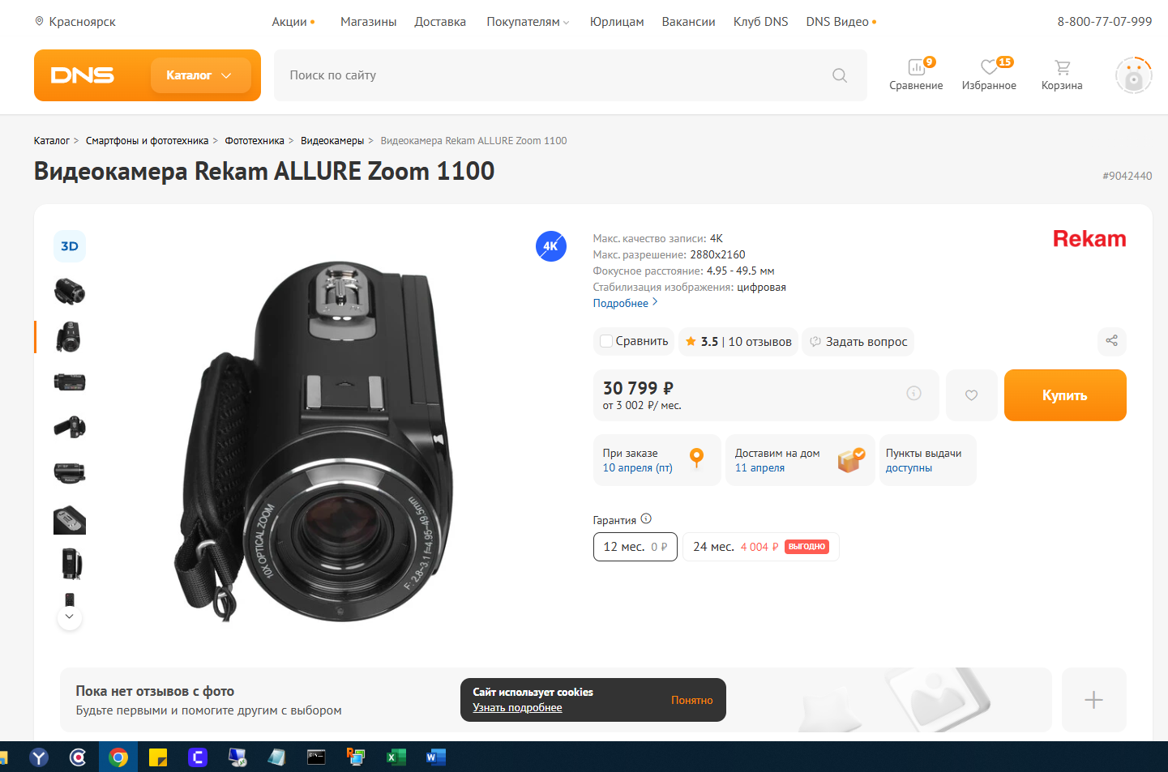 | шт | 1
2 | Аккумулятор  Страна происхождения: __________________  ОКПД: 26.20.40.190  Совместимость: Canon EOS 77D, Canon EOS 200D, Canon EOS 750D, Canon EOS 760D, Canon EOS 800D, Canon EOS M3, Canon EOS M5, Canon EOS M6  - Тип аккумулятора: Li-ion  - Назначение: для фотоаппарата  - Напряжение: 7.2 В  - Емкость аккумулятора: 1040 мА*ч  - Количество аккумуляторов в комплекте:1 шт  - Бренд: Canon LP-E17 или эквивалент  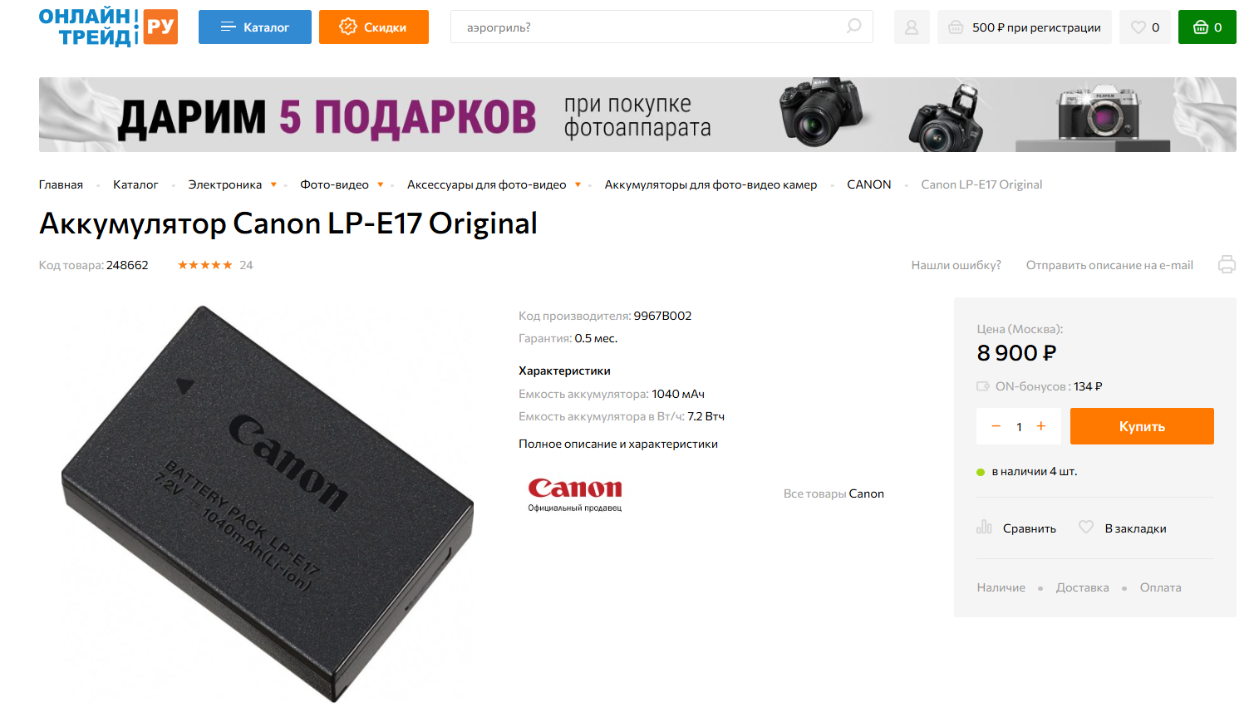 | шт | 1
ИТОГО

Цена Контракта составляет__________ (________) рублей __ копеек, НДС облагается/не облагается. Стоимость Товара указана с учетом стоимости всех расходов по поставке до места назначения Государственного заказчика, предусмотренные законодательством Российской Федерации акцизы, налоги, сборы и платежи, а также другие дополнительные расходы Поставщика.
В соответствии с п. 5 Правил использования каталога товаров, работ, услуг для обеспечения государственных и муниципальных нужд (утв. постановлением Правительства РФ от 08.02.2017 № 145), ст. 33 Федерального закона от 05.04.2013 № 44-ФЗ, в целях обеспечения соответствия закупаемых товаров потребностям Государственного заказчика, в описании объекта закупки Заказчиком использовались дополнительные характеристики товара, которые не предусмотрены в позициях каталога, а именно:
Бренд: четкость передачи деталей, настройка переменного фокусного расстояния в диапазоне 4.95-49.5 мм с помощью рычагов на корпусе, микрофон и динамик интегрированы в видеокамеру, для контроля съемки и просмотра материала установлен экран с диагональю 3 дюйма.

Государственный заказчик:  ФКУ ИК-22 ГУФСИН России по Красноярскому краю  ________________/Т.В. Васильева/ | Поставщик:  ______________________/__________/

